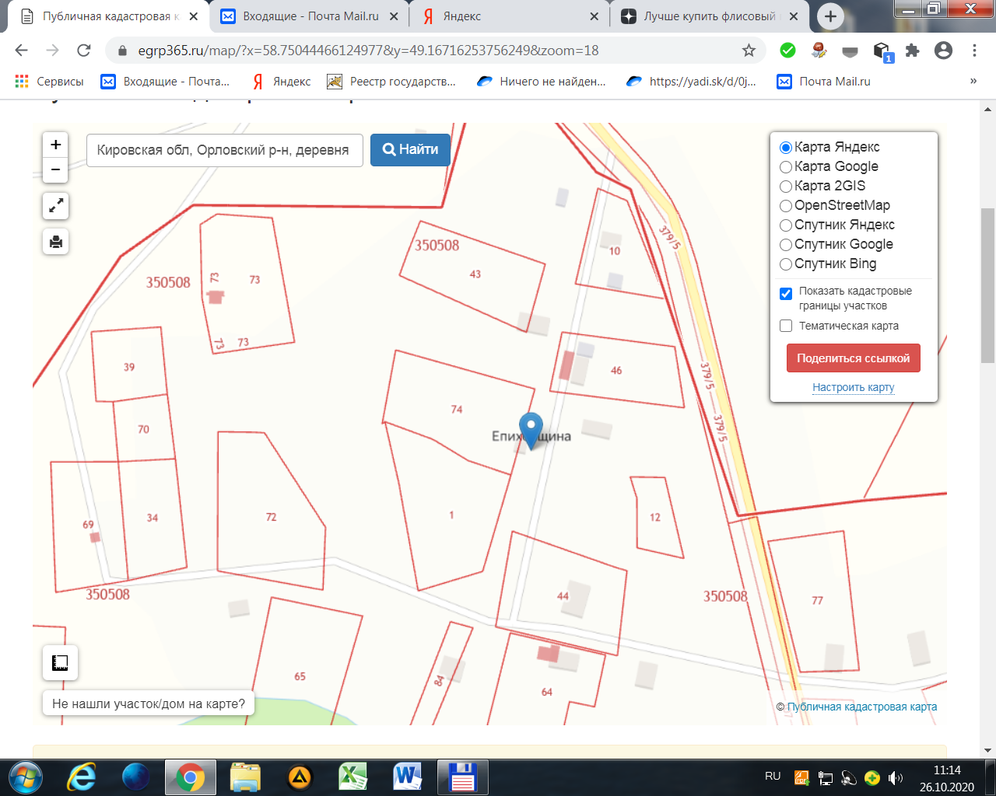

Орловский р-н, д. Епиховщина (15)